Video: Švihadlová desítka
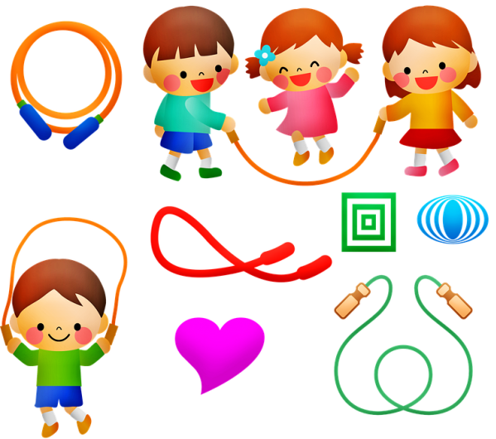
Švihadlová desítka

Přes švihadlo se dá skákat různými způsoby.

Vyzkoušejte si „švihadlovou desítku“ podle návodu ve videu:

- 10 přeskoků snožmo

- 9 přeskoků pravou nohou napřed

- 8 přeskoků levou nohou napřed

- 7 přeskoků po pravé noze

- 6 přeskoků po levé noze

- 5 přeskoků pozadu pravou napřed

- 4 přeskoky pozadu levou napřed

- 3 přeskoky s překříženýma nohama

- 2 skoky v podřepu snožmo

- 1 vajíčko s překříženýma rukama

Zkus vymyslet snazší a obtížnější varianty. Porovnej je se spolužáky. Shodli jste se na tom, co je obtížnější? Pokud se u něčeho lišíte, proč myslíš, že tomu tak je?

___________________________________________________________________

___________________________________________________________________

___________________________________________________________________

___________________________________________________________________

___________________________________________________________________

___________________________________________________________________

___________________________________________________________________

___________________________________________________________________

___________________________________________________________________

___________________________________________________________________

Zdroj obrázků: https://pixabay.com/cs/
Autor: Andrea Tláskalová
Toto dílo je licencováno pod licencí Creative Commons [CC BY-NC 4.0]. Licenční podmínky navštivte na adrese [https://creativecommons.org/choose/?lang=cs].

